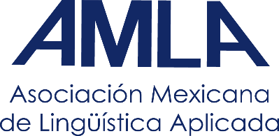
Miembro de la Asociación Internacional
de Lingüística Aplicada (AILA)

CONVOCATORIA

ASOCIACIÓN MEXICANA DE LINGÜÍSTICA APLICADA, A. C.
CONVOCATORIA

Con fundamento en los Artículos 16º y 17º de los Estatutos Sociales, se convoca a los socios de la “ASOCIACIÓN MEXICANA DE LINGÜÍSTICA APLICADA”, A. C., (AMLA) a la Asamblea General Extraordinaria, que se llevará a cabo el día 31 de mayo de 2023 a las 15:30 horas en formato híbrido. De manera presencial, en la Sala Alfonso Reyes (lado derecho) de El Colegio de México A. C., ubicado en Carretera Picacho Ajusco 20, Col. Ampliación Fuentes del Pedregal, C.P. 14110 Tlalpan, Ciudad de México, y por vía remota se deberá solicitar la liga de conexión un día antes al correo secretaria@amla.org.mx. Nos reuniremos para tratar y resolver los asuntos que contiene el siguiente:

ORDEN DEL DÍA

- Decidir, mediante el ejercicio del voto, ser anfitriones y organizadores del Congreso Mundial Internacional de la Association Internationale de Linguistique Appliquée (AILA 2025).
- En caso de ser aprobado el punto 1, decidir, mediante el ejercicio del voto, si el XVIII Congreso Nacional de Lingüística de la Asociación Mexicana de Lingüística Aplicada (AMLA 2025) sería parte del mismo evento.
- Asuntos generales.

De conformidad con el artículo 19º de los Estatutos Sociales, la segunda convocatoria surtirá efectos en el mismo lugar a las 16:00 horas del referido día.
De conformidad con el artículo 20º de los estatutos sociales los asociados podrán hacerse representar en la Asamblea por otro asociado constituido mediante carta poder. Ningún asociado podrá representar a más de dos asociados en dicha Asamblea.

Ciudad de México, 4 de mayo de 2023.

DRA. NIKTELOL PALACIOS CUAHTECONTZI
PRESIDENTA DE LA MESA DIRECTIVA

